Министерство науки и высшего

образования РФ

Федеральное государственное автономное образовательное учреждение высшего образования

«Московский политехнический университет» (Московский политех)

Лабораторная работа по курсу «Проектирование и администрирование баз данных» №1



Выполнил:

Студент группы 221-352

Барателия Т.А.

Проверил преподаватель:

Красников А. С.

г. Москва 2023

**Цель**: спроектировать БД для выбранной предметной области согласно примеру, представленном в методическом указании. Провести нормализацию (до 3 нормальной формы).

**Ход работы**    
Выбрана общественная организация “Почта России”  
  
База данных почтового отделения включает в себя информацию о подписке клиентов на различные издания, информацию о доставляемых в почтовое отделение изданиях, а также о почтальонах, работающих в почтовом отделении. Использование данной базы позволит существенно облегчит поиск информации о подписчиках, почтальонах их обслуживающих, о количестве экземпляров изданий, необходимых почтовому отделению. В соответствии с предметной областью система строится с учётом следующих особенностей:

Базовые сущности предметной области «товары-почтой»:

- Клиенты. Атрибуты – Идентификатор, ФИО, Адрес, E-mail, Телефон

- Продавцы. Атрибуты – Идентификатор, ФИО, Адрес, E-mail, Телефон

- Товар. Атрибуты – Идентификатор, Вес, ID покупателя, ID продавца, Тип товара, Описание товара

- Доставка. Атрибуты – Идентификатор, Дата отправки, ID товара, Способ доставки, Статус доставки

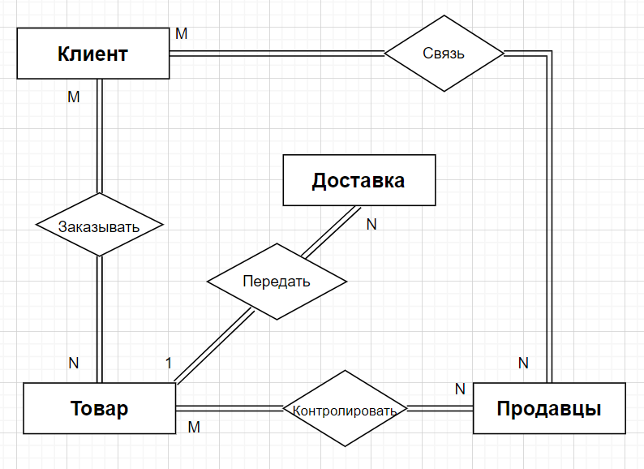

Рис. 1 - ER-диаграмма

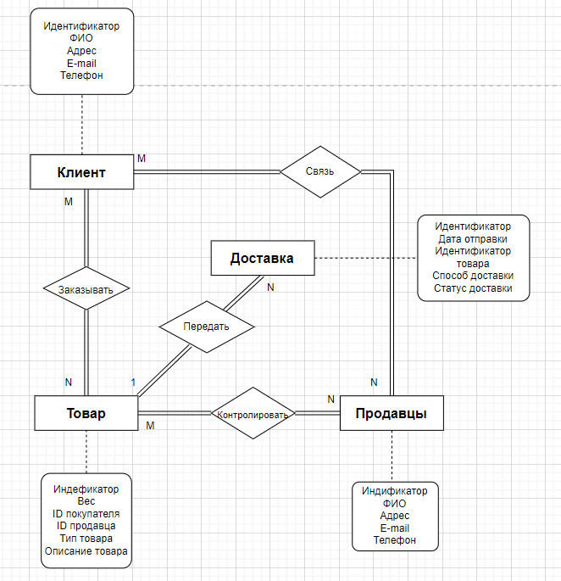

Рис. 2 - Уточнённая ER-диаграмма  
  
  
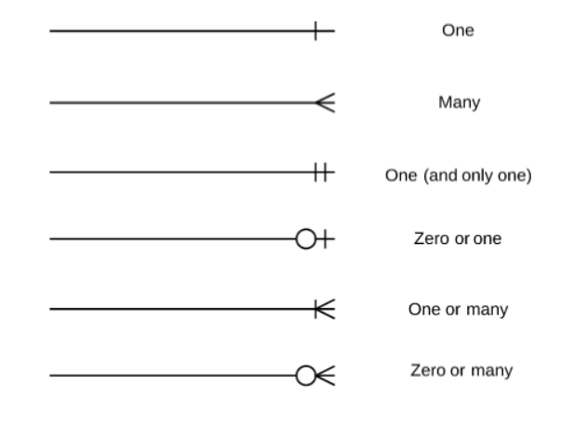

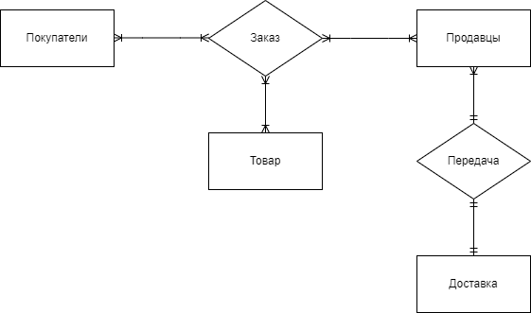

Рис. 3 - Схема реляционной БД, полученная из ER–диаграммы

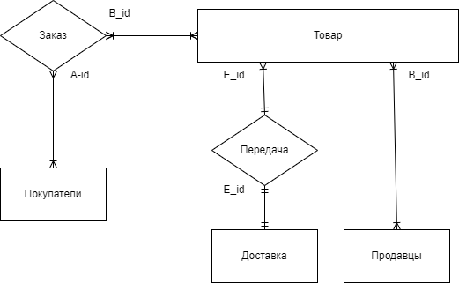

Рис. 4 - Уточнённая схема реляционной БД

Для каждого отношения указаны атрибуты с их внутренним названием, типом и длиной. Типы данных обозначаются так: N – числовой, C – символьный, D – дата (последний имеет стандартную длину, зависящую от СУБД, поэтому она не указывается)  
  
  
Таблица 1.1 – Схема отношения ПОКУПАТЕЛИ (Buyers)

|  |  |  |  |
| --- | --- | --- | --- |
| *Содержание поля* | *Имя поля* | *Тип, длина* | *Примечания* |
| Идентификатор | A_ID | N(4) | первичный ключ |
| ФИО | A_NAME | C(50) | обязательное поле |
| Адрес | A_ADDRESS | C(50) | обязательное поле |
| E-mail | A_MAIL | C(50) | обязательное поле |
| Телефон | A_TEL | C(30) | многозначное поле |

Таблица 1.2 – Схема отношения ТОВАР (Package)

|  |  |  |  |
| --- | --- | --- | --- |
| *Содержание поля* | *Имя поля* | *Тип, длина* | *Примечания* |
| Идентификатор | E_ID | N(6) | первичный ключ |
| Вес | E_WEIGHT | N(5) | обязательное поле |
| ID покупателя | E_IDB | N(4) | обязательное поле |
| ID продавца | E_IDS | N(4) | обязательное поле |
| Тип товара | E_TYPEG | N(10) | обязательное поле |
| Описание товара | E_DESC | C(100) | обязательное поле |

Таблица 1.3 – Схема отношения ПРОДАВЦЫ (Sellers)

|  |  |  |  |  |  |  |
| --- | --- | --- | --- | --- | --- | --- |
| *Содержание поля* | *Имя поля* | | *Тип, длина* | | *Примечания* | |
| Идентификатор | | S_ID | | N(4) | | первичный ключ |
| ФИО | | S_NAME | | C(50) | | обязательное поле |
| Адрес | | S_ADDRESS | | C(50) | | обязательное поле |
| E-mail | | S_MAIL | | C(50) | | обязательное поле |
| Телефон | | S_TEL | | C(30) | | многозначное поле |

Таблица 1.4 – Схема отношения ДОСТАВКА (Delivery)

|  |  |  |  |
| --- | --- | --- | --- |
| *Содержание поля* | *Имя поля* | *Тип, длина* | *Примечания* |
| Идентификатор | D_ID | N(6) | первичный ключ |
| Дата отправки | D_DATES | N(10) | обязательное поле |
| ID товара | D_IDG | N(5) | обязательное поле |
| Способ доставки | D_SHIPPMET | C(30) | обязательное поле |
| Статус доставки | D_SHIPPSTAT | C(15) | обязательное поле |

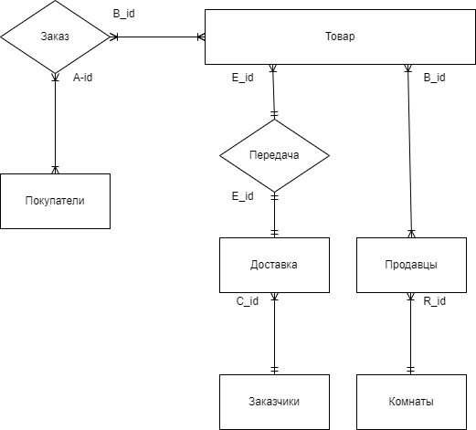

Рис. 5 - Окончательная схема РБД

Таблица 1.5 – Схема отношения ПОКУПАТЕЛИ (Buyers)

|  |  |  |  |
| --- | --- | --- | --- |
| *Содержание поля* | *Имя поля* | *Тип, длина* | *Примечания* |
| Идентификатор | A_ID | N(4) | первичный ключ |
| ФИО | A_NAME | C(50) | обязательное поле |
| Адрес | A_ADDRESS | C(50) | обязательное поле |
| E-mail | A_MAIL | C(50) | обязательное поле |
| Телефон | A_TEL | C(30) | многозначное поле |

Таблица 1.6 – Схема отношения ТОВАР (Package)

|  |  |  |  |
| --- | --- | --- | --- |
| *Содержание поля* | *Имя поля* | *Тип, длина* | *Примечания* |
| Идентификатор | E_ID | N(6) | первичный ключ |
| Вес | E_WEIGHT | N(5) | обязательное поле |
| ID покупателя | E_IDB | N(4) | обязательное поле |
| ID продавца | E_IDS | N(4) | обязательное поле |
| Тип товара | E_TYPEG | N(10) | обязательное поле |
| Описание товара | E_DESC | C(100) | обязательное поле |

Таблица 1.7 – Схема отношения ПРОДАВЦЫ (Sellers)

|  |  |  |  |  |  |  |
| --- | --- | --- | --- | --- | --- | --- |
| *Содержание поля* | *Имя поля* | | *Тип, длина* | | *Примечания* | |
| Идентификатор | | S_ID | | N(4) | | первичный ключ |
| ФИО | | S_NAME | | C(50) | | обязательное поле |
| Адрес | | S_ADDRESS | | C(50) | | обязательное поле |
| E-mail | | S_MAIL | | C(50) | | обязательное поле |
| Телефон | | S_TEL | | C(30) | | многозначное поле |

|  |  |  |  |
| --- | --- | --- | --- |
| *Содержание поля* | *Имя поля* | *Тип, длина* | *Примечания* |
| Идентификатор | D_ID | N(6) | первичный ключ |
| Дата отправки | D_DATES | N(10) | обязательное поле |
| ID товара | D_IDG | N(5) | обязательное поле |
| Способ доставки | D_SHIPPMET | C(30) | обязательное поле |
| Статус доставки | D_SHIPPSTAT | C(15) | обязательное поле |

Таблица 1.8 – Схема отношения ДОСТАВКА (Delivery)

Таблица 1.9 – Схема отношения ЗАКАЗ (Order)

|  |  |  |  |
| --- | --- | --- | --- |
| *Содержание поля* | *Имя поля* | *Тип, длина* | *Примечания* |
| Идентификатор | O_ID | N(6) | первичный ключ |
| Дата заказа | O_DATE | N(10) | обязательное поле |
| Статус заказа | O_STATUS | С(15) | обязательное поле |
| ID заказчика | O_CID | N(4) | обязательное поле |
| ID товара | O_PACKID | N(4) | обязательное поле |

Таблица 1.10 – Схема отношения ПЕРЕДАЧА В ДОСТАВКУ (Transfer_to_Delivery)

|  |  |  |  |  |  |  |
| --- | --- | --- | --- | --- | --- | --- |
| *Содержание поля* | *Имя поля* | | *Тип, длина* | | *Примечания* | |
| Идентификатор | | TD_ID | | N(4) | | первичный ключ |
| Дата передачи | | TD_DATE | | N(10) | | обязательное поле |
| Статус передачи | | TD_STATUS | | C(15) | | обязательное поле |
| ID товара | | TD_PACKID | | N(4) | | обязательное поле |
| Адрес отправления | | TD_SRCLOC | | C(50) | | обязательное поле |
| Адрес назначения | | TD_DSTLOC | | C(50) | | обязательное поле |

Таблица 1.11 – Схема отношения ЗАКАЗЧИКИ (Customer)

|  |  |  |  |  |  |  |  |
| --- | --- | --- | --- | --- | --- | --- | --- |
| *Содержание поля* | | *Имя поля* | | *Тип, длина* | | *Примечания* | |
| Идентификатор | C_ID | | N(4) | | первичный ключ | |
| ФИО | C_NAME | | C(50) | | обязательное поле | |
| Адрес | C_ADDRESS | | C(50) | | обязательное поле | |
| E-mail | C_MAIL | | C(50) | | обязательное поле | |
| Телефон | C_TEL | | N(15) | | многозначное поле | |

Таблица 1.12 – Схема отношения КОМНАТЫ (Rooms)

|  |  |  |  |  |  |  |
| --- | --- | --- | --- | --- | --- | --- |
| *Содержание поля* | *Имя поля* | | *Тип, длина* | | *Примечания* | |
| Номер комнаты | | R_NO | | N(4) | | первичный ключ |
| Номер телефона | | R_TEL | | N(15) | | обязательное поле |

Перечислим ограничения целостности, которые не указаны в табли- цах.

* Значения всех числовых атрибутов – больше 0 (или null, если ат- рибут необязателен).
* Область значений атрибута Sex отношения EMPLOYEES – символы

«м» и «ж».

* Отношение ROOMS не имеет первичного ключа, но комбинация значений (R_no, Tel) уникальна.
* В отношении TITLES порядковые номера авторов на обложке од- ной книги должны идти подряд, начиная с 1.
* В отношении TITLES сумма процентов гонорара по одной книге равна 100.

Ограничения (4,5) нельзя реализовать в схеме отношения. В реальных

БД подобные ограничения целостности реализуются программно (через внешнее приложение или специальную процедуру контроля данных).